1. Роли для сценки
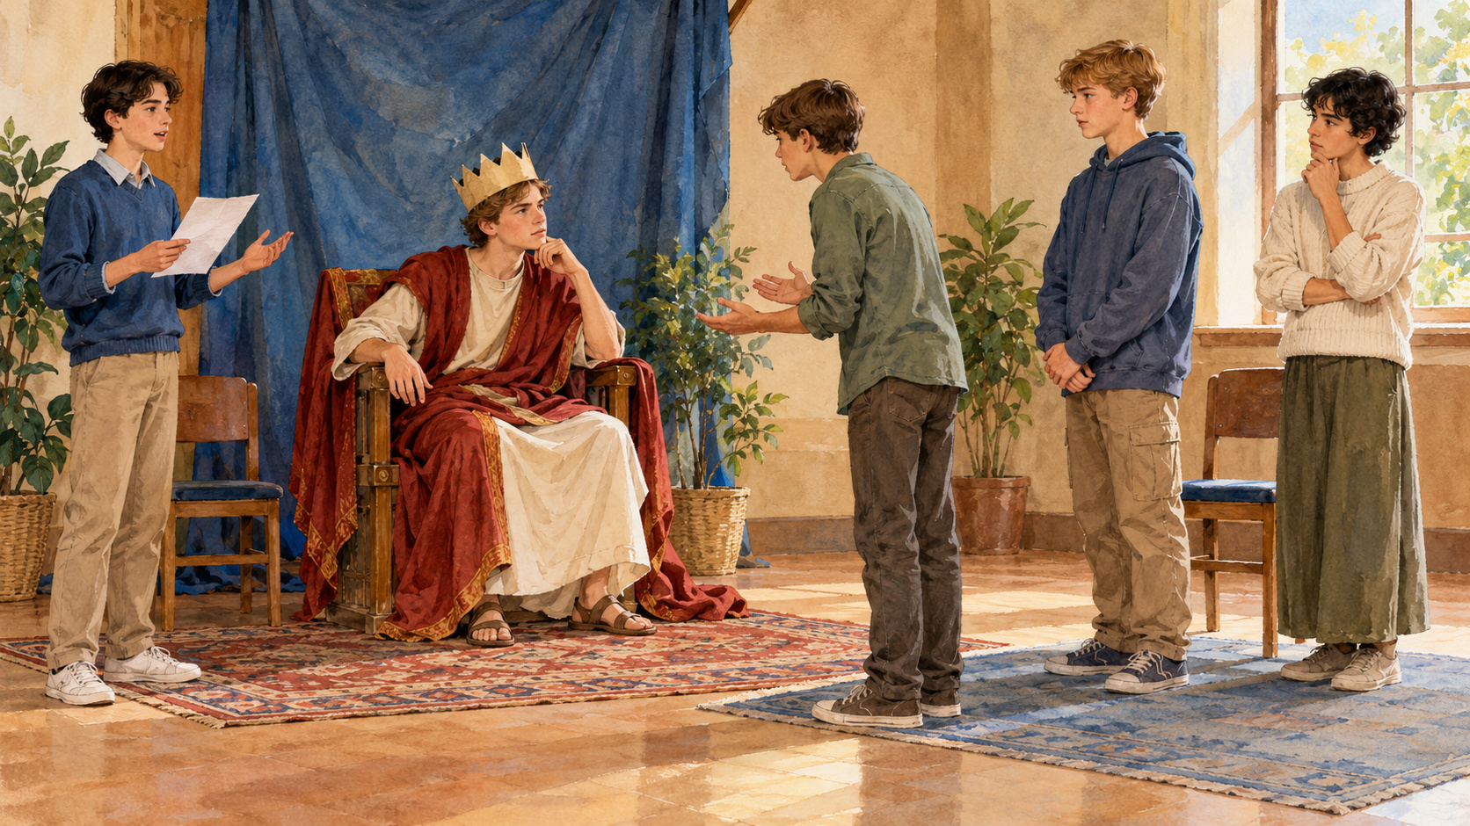 | Один комплект на группу. Разрежьте по пунктиру. Сначала полный текст, сразу сценка, затем вопросы.

   | Рассказчик  Читай ст. 23–25, 27, 30 и 34. Объявляй переходы между местами.
  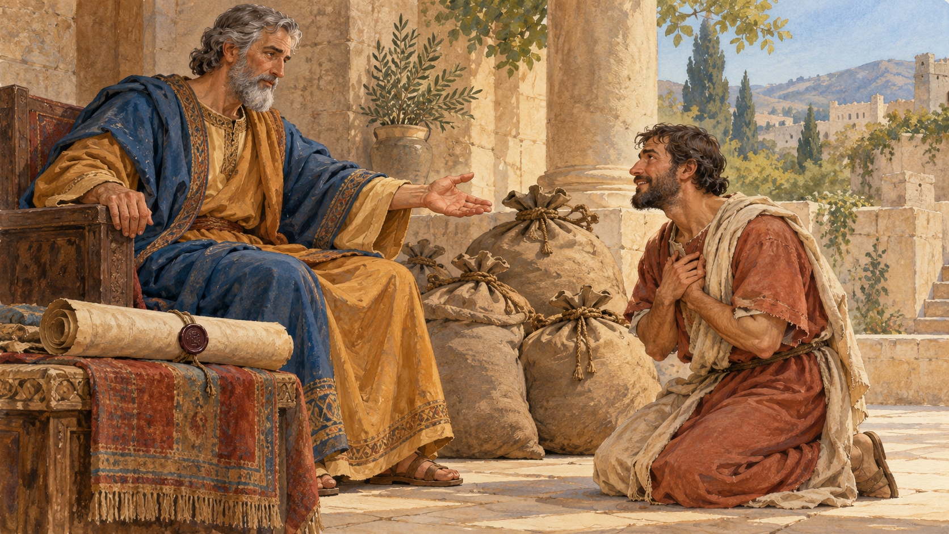 | Царь  После ст. 27 раскрой ладонь и отпусти должника. Затем прочитай ст. 32–33.
  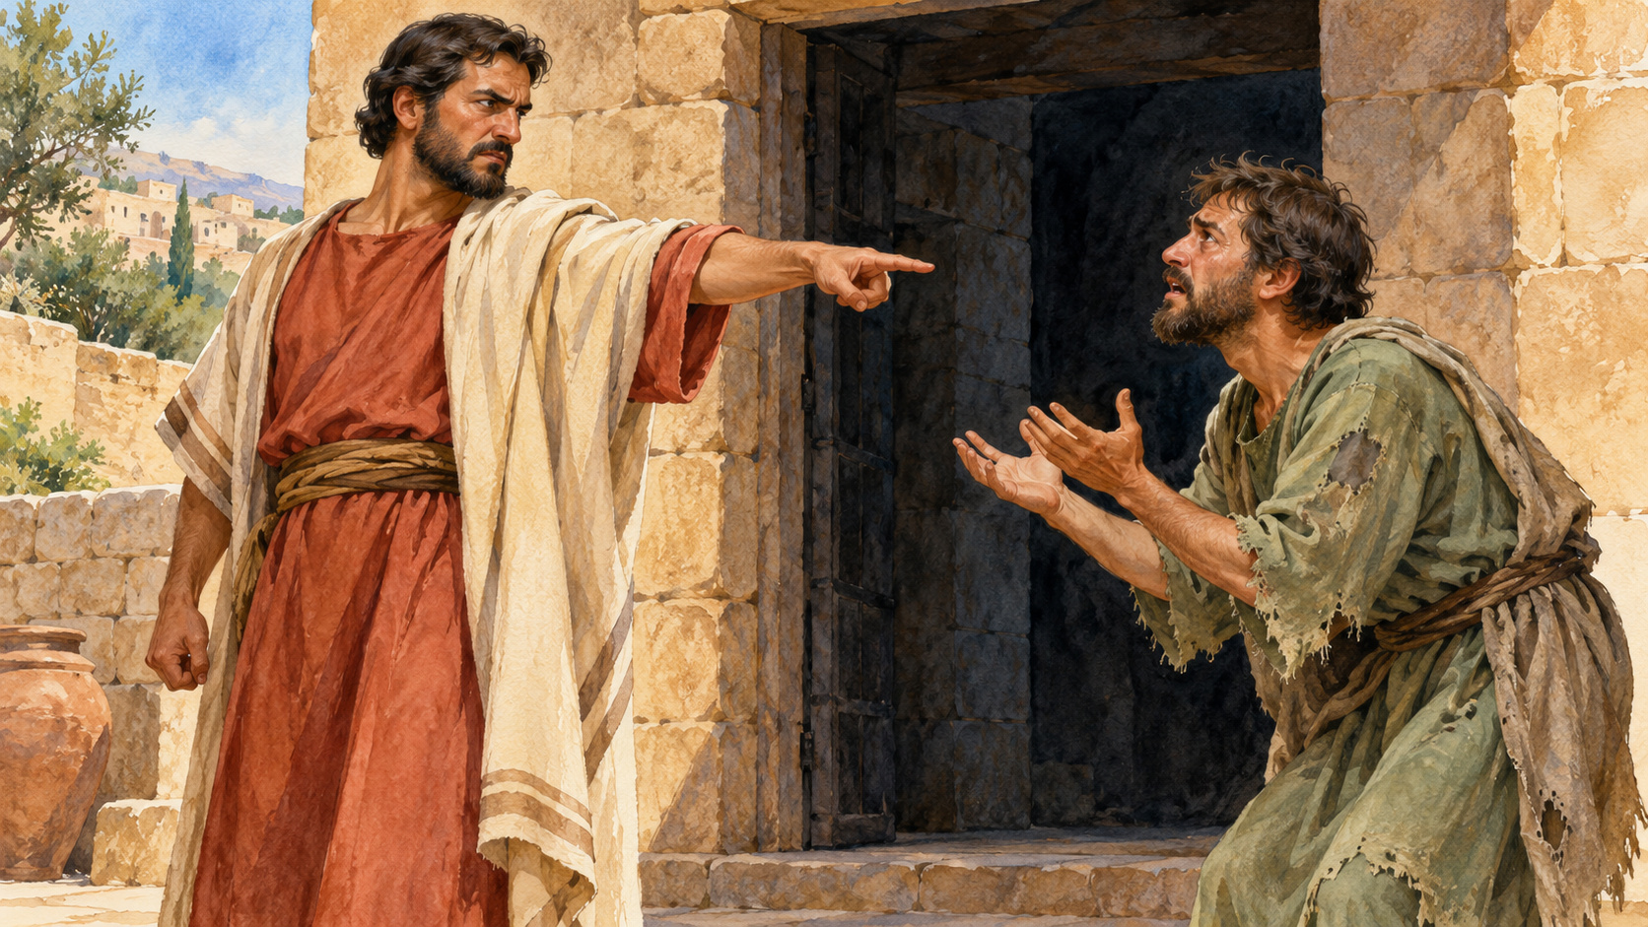 | Первый должник  Произнеси ст. 26, затем требование из ст. 28. После просьбы товарища отвернись.
  Товарищ-должник
  Произнеси ст. 29: «Потерпи на мне, и всё отдам тебе». После отказа оставайся на месте.
Свидетель
Представляй товарищей из ст. 31. Сообщи царю: «Он посадил товарища в темницу».

Ведущему: Учитель читает заключение Христа (ст. 35). Движения условные; поступки насилия сообщаются словами рассказчика. Полный текст — в пособии.

2. Восстановите порядок событий
Четыре карточки на пару. Разрежьте и перемешайте. Сначала один раскладывает, другой объясняет; затем поменяйтесь. Сверьте по стихам.
Получивший прощение требует долг и сажает товарища в темницу.  Мф. 18:28–30 | Царь прощает должнику весь долг.  Мф. 18:26–27
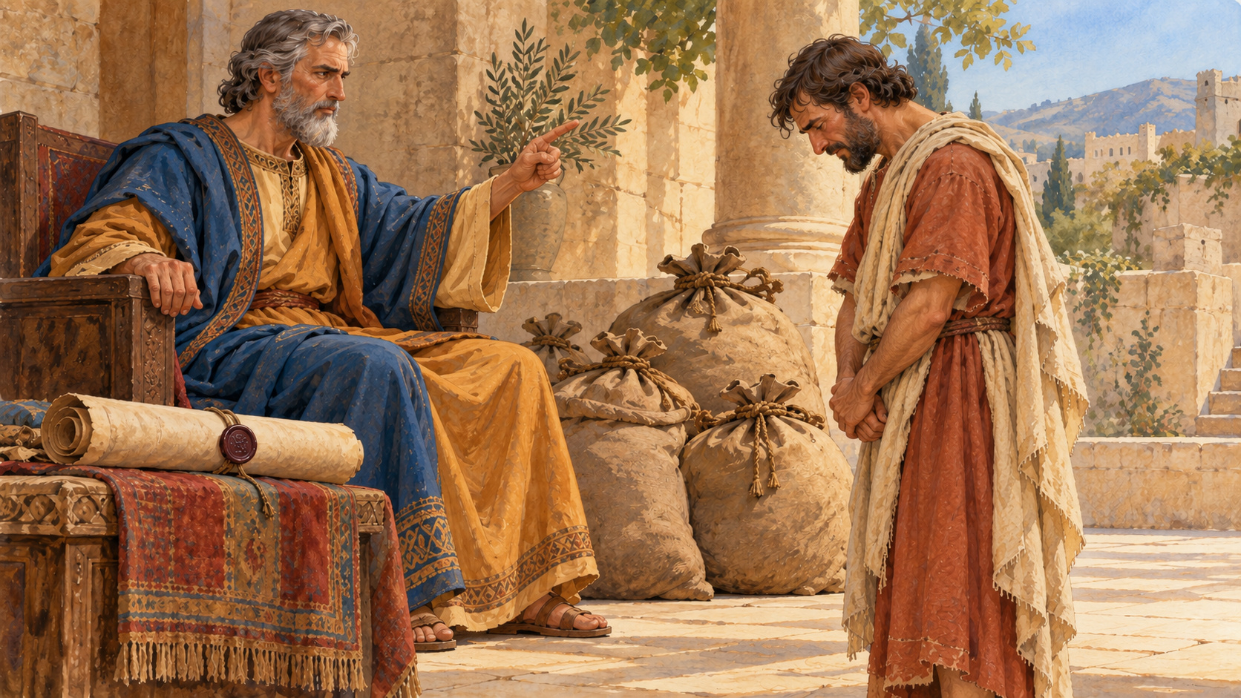  Царь спрашивает должника о милости; звучит предупреждение Христа.  Мф. 18:32–35 |   Царь начинает расчёт. Перед ним должник с огромным долгом.  Мф. 18:23–25

3. Чувства и действия
Шесть карточек на пару. Найдите чувство, шаги к прощению, восстановление отношений и месть. Объясните решение; обсудите случаи, которые связаны сразу с двумя понятиями.
   | Чувство  «Мне больно и я сержусь». Это честное описание своего состояния.
   | Прощение  «Я не хочу отвечать тебе унижением». Это шаг к отказу от мести.
   | Доверие  «Посмотрю, выполняется ли наша договорённость». Доверие укрепляется поступками.
  Примирение
  «Мы оба готовы разговаривать и менять поступки». Это участие двух сторон.
  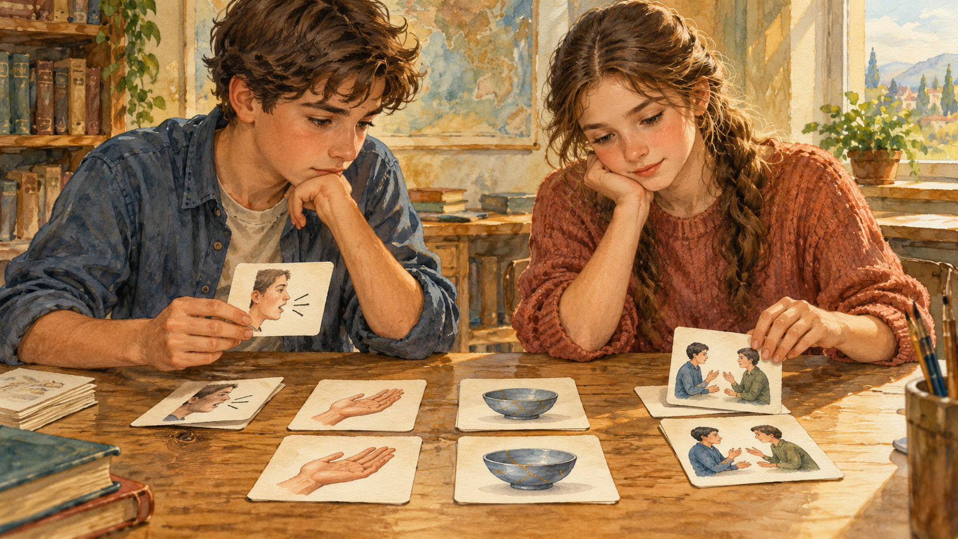 | Месть  «Перешлю его промах, чтобы ему тоже было стыдно». Это ответное причинение вреда.
   | Помощь и границы  «Прошу прекратить насмешки и обращусь к учителю». Так можно остановить вред.

Что можно выбрать, даже если боль пока остаётся? Запишите две мысли.

Шаг, который зависит от меня:
_________________________________________________________________
Поступок, который помогает вернуть доверие:
_________________________________________________________________

4. Четыре сведения — один план
Команда по четыре. Вырежьте карточки, каждому — одну. По очереди сообщите сведения. Учтите все четыре условия и составьте план; после ответа Сони уточните его.
   | Что произошло  Коля разместил насмешку над ответом Сони в общем чате. Она хочет ответить обидным сообщением.
  Просьба Сони
  Соне больно. Она просит прекратить пересылку. Публично рассказывать о своих чувствах не хочет.
  Слова и действия
  Коля лично извинился, но запись пока не убрал. Другие продолжают пересылать её.
  Доступная помощь
  Учитель — взрослый модератор чата. Друзья могут вместе обратиться к нему и сами прекратить пересылку.

Общий лист команды. Оставьте эти поля на отдельной части страницы.

Как остановим распространение насмешки:
_________________________________________________________________
Как узнаем, чего хочет Соня:
_________________________________________________________________
У кого попросим помощь и о чём:
_________________________________________________________________
Как уточним план после ответа Сони:
_________________________________________________________________

5. Попробуйте разговор в паре
А: «Когда ты…, мне было… Я прошу…». Б: признай конкретный поступок и предложи исправление. А может попросить время. Затем поменяйтесь ролями и выберите другую ситуацию. Слушатель повторяет просьбу и отмечает одну ясную фразу.
Высмеянный ответ  Друг высмеял твой ответ, а потом извинился. Назови обиду и просьбу. Что может поддержать его извинение? | Насмешки продолжаются  Человек обещал прекратить, но повторяет. Сформулируй границу и назови взрослого, к которому обратитесь.
Испорченная вещь  Друг без спроса взял твою тетрадь и порвал страницу. Он готов помочь восстановить запись. Что ты попросишь? | Нарушенный договор  Друг обещал пригласить тебя в команду, но договор нарушил. Назови поступок и предложи разговор без ответного унижения.

6. Мой первый шаг на неделю
 | Можно выбрать вымышленный случай. Лист остаётся у тебя. Назови небольшой шаг; личные подробности можно сохранить для себя.

Что меня задело:
_________________________________________________________________
Какие чувства я замечаю:
_________________________________________________________________
От какого ответного зла я готов отказаться:
_________________________________________________________________
Моя честная просьба о прекращении или исправлении:
_________________________________________________________________
К кому я обращусь за помощью, если она нужна:
_________________________________________________________________
Мой первый шаг и когда я его сделаю:
_________________________________________________________________
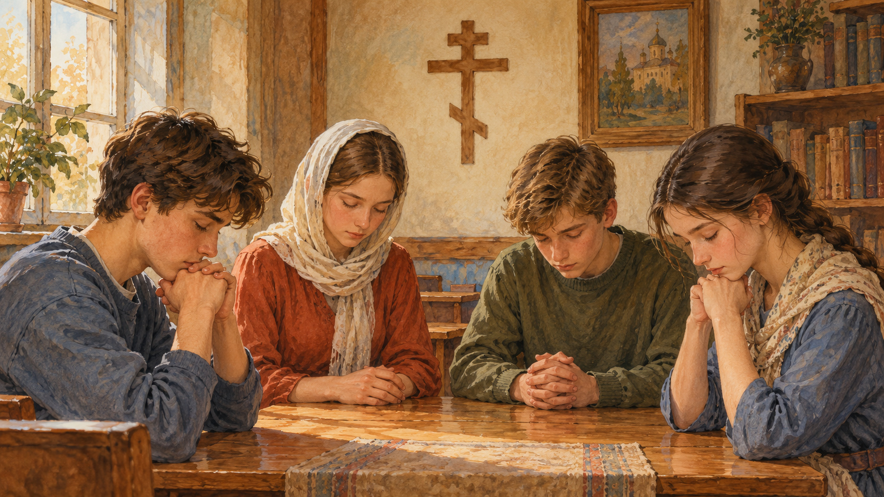 | Господи Иисусе Христе, Ты милуешь меня. Мне трудно простить. Помоги не отвечать злом, честно назвать обиду и сделать первый шаг к миру. Аминь.  Авторская молитва. Можно молча слушать.

